ESCALA DE EQUILIBRIO Y MARCHA (Tinetti)
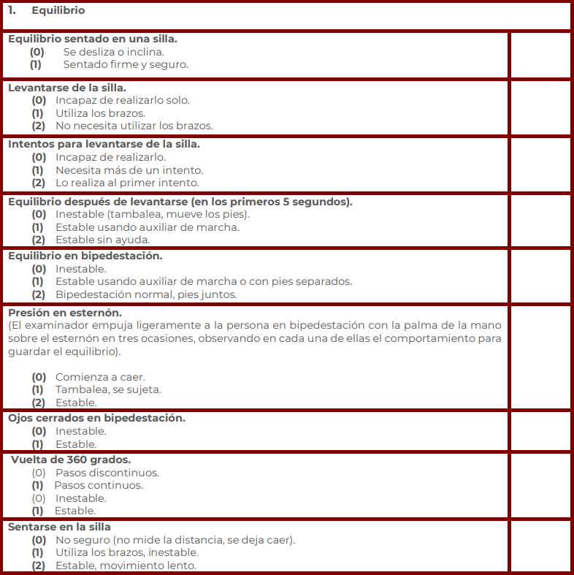
Puntaje obtenido en equilibrio: | ___ /16

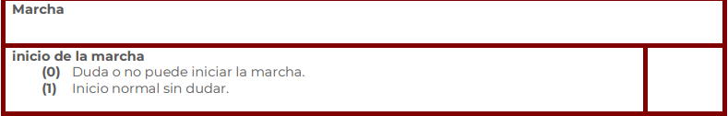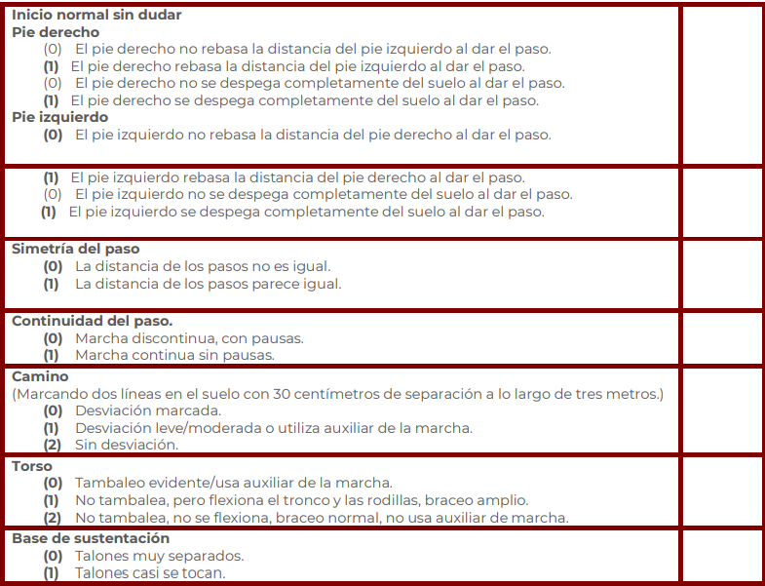
Puntaje obtenido en marcha: | ___ /12
TOTAL | ___/28

